Муниципальное казеннное образовательное учреждение
дополнительного образования
«Детская школа искусств п.Остроленский»

Методическая разработка

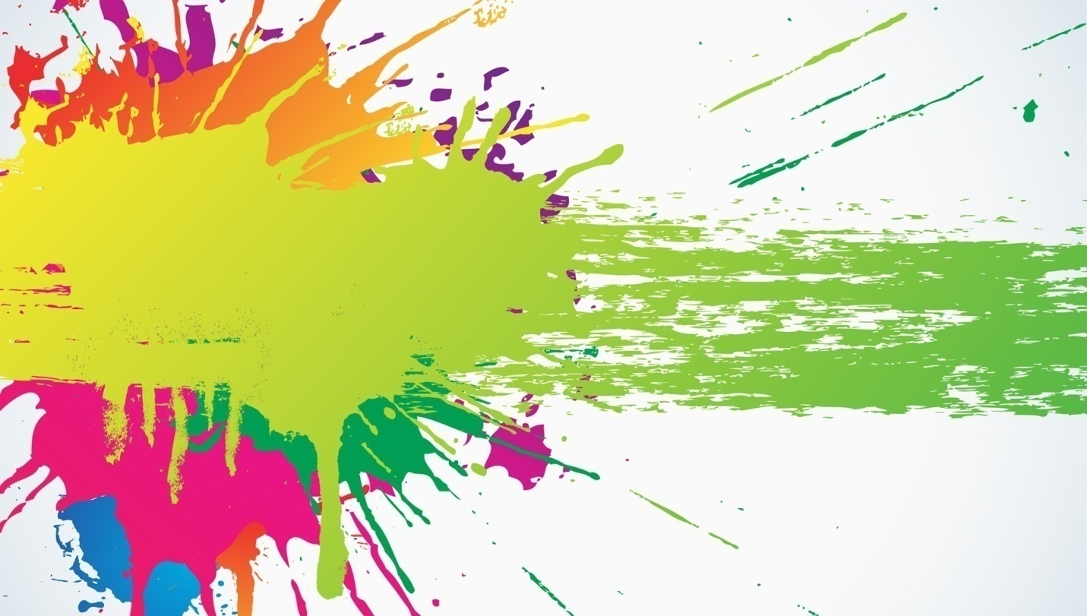

Рабочая тетрадь по предмету:
«АКВАГРИМ»
первая часть

театральное отделение
7 класс

2022 год

Урок №1. Знакомство с материалами.

Познакомимся с тремя основными инструментами в работе гримера: краски, кисти и спонжи.
- Краски для аквагрима

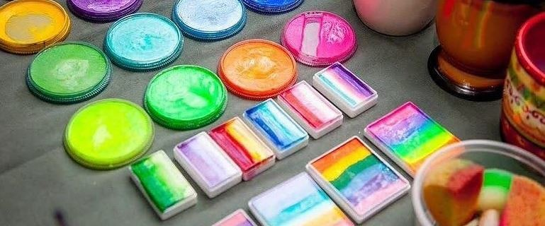
Основное требование к краскам для росписи лица и тела - это безвредность для кожи и гипоаллергенность. Профессиональные краски хорошо ложатся на кожу, легко смываются теплой водой с мылом и/или специальными очищающими средствами (молочко для снятия макияжа, жирный крем и т.д.).
Чаще всего для аквагрима используются краски на ВОСКОВОЙ и ГЛИЦЕРИНОВОЙ основе. Также бывают краски на жировой, спиртовой, силиконовой основе и т.п. Краски для аквагрима выпускаются в кремообразном, прессованном и жидком виде. Также есть краски, выпускаемые в виде фломастеров, мелков, карандашей, глиттеров, спреев и т.д.

В своей работе мы будем использовать краски на ВОСКОВОЙ основе. Смешивать такие краски можно прямо в баночке, при этом краски легко очищаются при помощи салфетки.
Ни в коем случае нельзя использовать краски, не предназначенные для рисования на лицах (гуашь, акварель, акрил) т.к. они могут вызвать аллергическую реакцию, сыпь на лице.

Краски для аквагрима бывают трех видов:

Матовые (основные цвета) | Металлик (перламутр) | Неоновые цвета
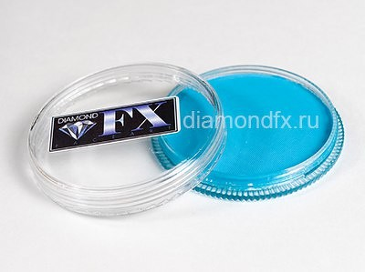  С этими красками проще всего работать, они позволяют получить матовый насыщенный цвет. Эти краски, как правило, составляют большую часть набора художника. Такие краски - лучший вариант для работы с кистью, ими рисуются все основные элементы: узоры и цветы. | 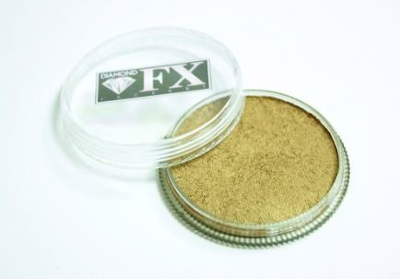  При нанесении такая краска дает легкий зеркальный отсвет, требует более жидкой консистенции при работе с кистью. Больше всего подходит для фона, и легче наносится спонжем. Такие краски можно мешать с основными цветами для получения различных оттенков. К примеру серебряный металлик с белым, при рисовании черепа, для получения легкого серого оттенка. | 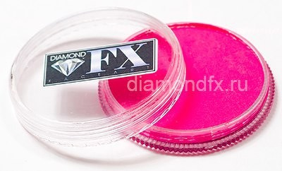  Такую краску чаще всего путают с люминисцентной, но неоновые цвета светится только в УЛЬТРАФИОЛЕТЕ, но не в темноте! Неоновые цвета также требуют более жидкой консистенции при работе с кистью, прекрасно подходят как для фона, так и для обводки.
Также для быстрого получения красивого фона и элементов с градиентом внутри вы можете использовать кейки.
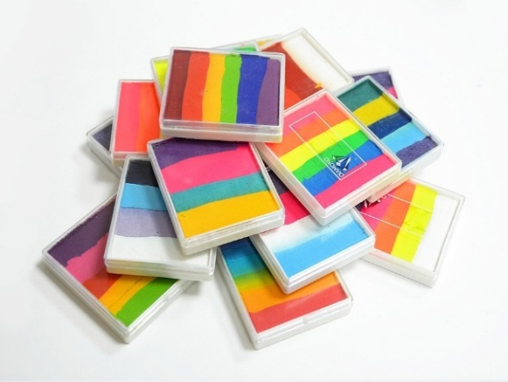
Кейк – это сочетание нескольких цветов в одном контейнере, что позволяет создать быструю растяжку. В переводе с английского Cake – это тортик, так как кейки напоминают разрез торта.
Большие кейки используются для работы как с плоской кистью, так и со спонжиком - половинкой. Маленькие кейки используются только для работы с плоской кистью.

Свежая краска для аквагрима мягкая, как пластилин, и легко разминается в пальцах. Краска легко разрезается на части и это позволяет разместить ее в любой другой емкости.

В конце работы необходимо очистить краски салфеткой от загрязнений и лишней жидкости, оставить мокрые краски открытыми, чтобы они просушились до изначального состояния. В противном случае, в красках, которые длительное время оставались закрытыми с влагой внутри начинают размножаться бактерии и даже может появиться плесень, они приобретают стойкий неприятный запах. Такие краски становятся вредными для использования и даже могут вызвать аллергию.

- Кисти (синтетика)
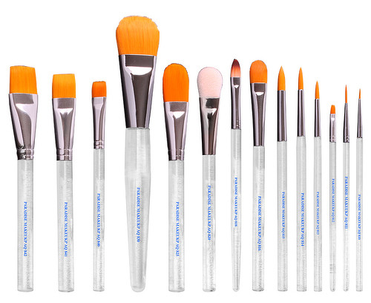
В сфере аквагрима лучшим материалом для кистей считается синтетика, кисти из этого материала хорошо держат форму и точно повторяют движения руки.
Кисти бывают:
1) КРУГЛЫЕ (базовые кисти, которыми мы по большей части и будем рисовать). Круглые кисти бывают разных размеров:
Тонкие контурные для обводки – номера 0,1.
Средние – номера 3,4 (ими мы рисуем большую часть элементов, а также узоры, орнаменты). Крупные – номер 5,6 (для рисования цветов в технике Doubledip (даблдип)).
2) ПЛОСКИЕ (кисти, позволяющие создавать объемные эффекты, за счет того, что на них можно набрать сразу несколько цветов). Этот уровень считается более продвинутым, так как плоские кисти сложнее в управлении.

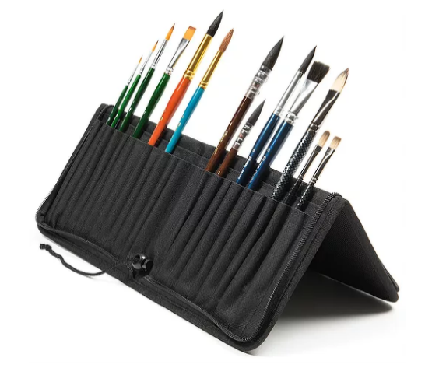
УХОД: Не оставляйте надолго кисти в стакане с водой, которые используете редко – от долгого нахождения в воде ворс кисти деформируется и начинает пушиться, кисть становится непригодной для использования.

После работы кисти необходимо тщательно промыть с мылом или специальным моющим средством в теплой воде. Для продления срока службы, после промывки кисти желательно слегка промокнуть полотенцем или салфеткой, придать мылом необходимую форму и оставить сушиться в горизонтальном положении.
- Спонжи

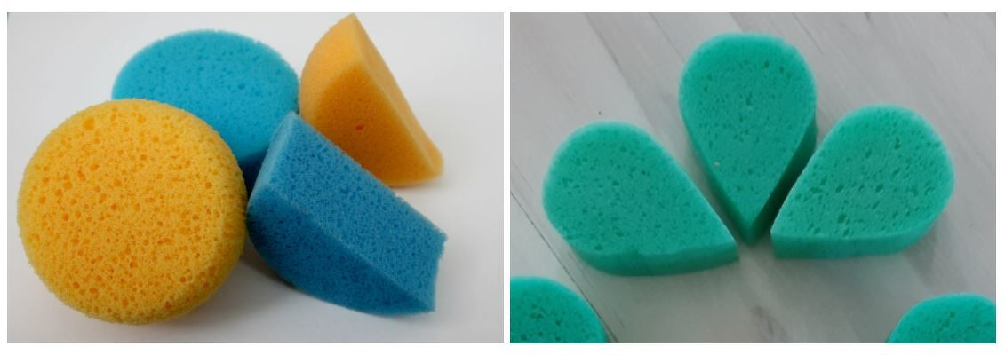
Спонжи бывают самых разнообразных форм. Наиболее часто используются круглые, половинки, каплевидные, могут быть жесткими или мягкими,
различаться по пористости. Начинающим лучше всего подойдут менее пористые и более мягкие спонжи. Более жесткие спонжи чаще используются для бодиарта (набирают в себя больше краски), спонжами-половинками из такого материала можно прорисовывать отдельные элементы рисунка. Для рисунков на лицах хорошо подойдут спонжики поменьше, такие как половинки или каплевидные. Также существуют специальные маленькие спонжи для маленьких трафаретов в виде наперстков.

УХОД: После использования спонжи необходимо хорошо промыть, вспенив их с мылом в теплой воде, чтобы максимально вымыть оттуда краску. В процессе использования некоторые пигменты красок могут окрашивать спонжи и не отмываться даже при тщательной промывке, однако это никак не сказывается на качестве спонжа.

У спонжей также есть срок годности. Если спонж потемнел, стал рыхлым, слишком пористым и приобрел постоянный неприятный запах, то его пора заменить. Такие спонжи хуже набирают краску и негигиеничны для использования.

Дополнительные материалы
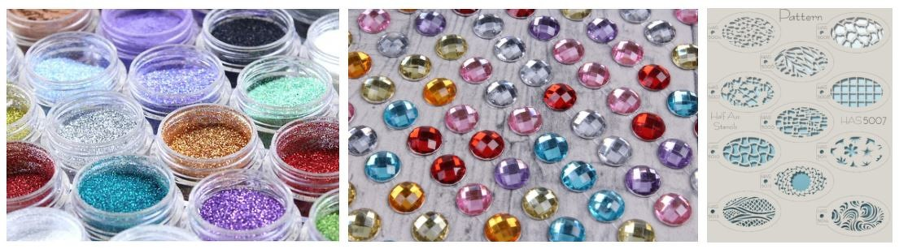

Задание. 1. Напиши все основные инструменты в работе гримёра.

2. Перечисли дополнительные материалы в работе гримёра.

3.Что такое пульверизатор? Для чего он нужен аквагримеру?

Урок №2 Сочетания цветов.

Цветовой круг Иттена.

Красиво подобрать сочетания цветов для аквагрима нам поможет цветовой круг Иттена.
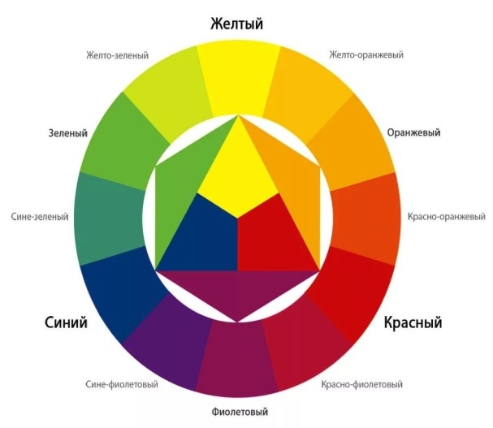
Он состоит из трех первичных цветов (Красный, Синий, Желтый) и трёх вторичных: Зеленый, Оранжевый, Фиолетовый, полученных при смешивании первичных цветов в равном соотношении. Смешивание этих цветов в различном соотношении позволяет получить следующий цветовой круг:
Эти цвета можно сочетать различными методами, подбирая таким образом наиболее яркие и сочные комбинации.

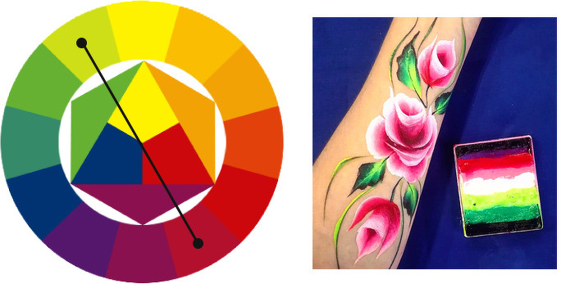

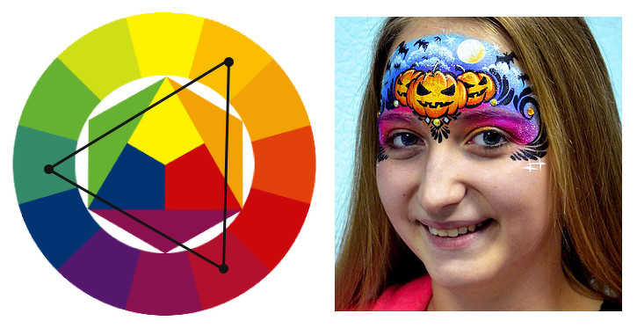
Наиболее контрастными считаются цвета, расположенные напротив друг друга. Такие цвета называют комплиментарными и будут наиболее ярко смотреться вместе. Однако стоит помнить, что при смешивании комплиментарных цветов получается коричневый цвет.

Для подбора трех гармонично сочетающихся цветов можно использовать метод триады. При этом три цвета могут быть как равноудаленными друг от друга, так и двумя близкими оттенками с контрастным третьим цветом на противоположном конце.

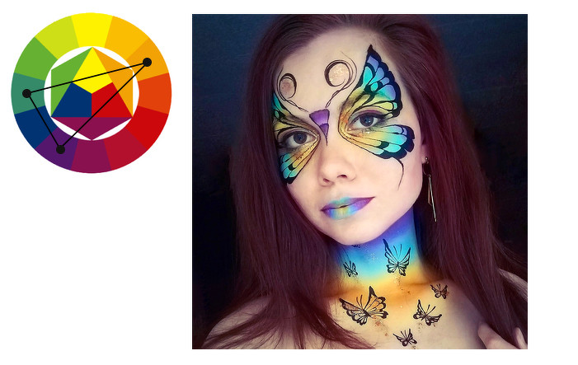
Для наилучшего сочетания рекомендуется выбирать в качестве доминирующего один из цветов триады, а другие два использовать, как вспомогательные.

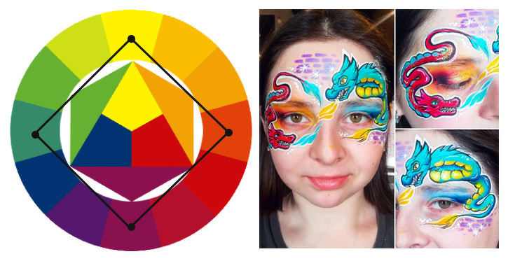
Также вы можете сочетать цвета по квадратной и прямоугольной схеме. Большее количество цветов сочетать уже сложнее, поэтому, чтобы рисунок смотрелся целостным и гармоничным, старайтесь не использовать слишком много цветов.

Также практически в каждом рисунке вы можете встретить черный и белый цвета. Ими, как правило, производится финальная проработка рисунка.
Черным прорисовываются контуры, добавляются тени.
Белым - различные блики, звезды, точки, обводка поверх черного, чтобы придать рисунку эффект "мультяшности".
Черным и белым можно подчеркнуть объем рисунка, добавляя их полупрозрачным тоном поверх, или смешивая с другими цветами.

Задание. 1. Подпиши какие цвета являются первичными, а какие вторичными.

1 -
2 -
3 -
4 -
5 -
6 -
7 -

Урок №3 Основные элементы в аквагриме.

1. В рисовании мы будем использовать 2 консистенции краски:
ГУСТАЯ (можно сравнить с густым кремом) нужна для рисования цветов, рисования крупных элементов, точек.
ЖИДКАЯ (НЕ ВОДА, а полужидкая краска, можно сравнить с питьевым йогуртом) нужна для удобного рисования КОНЧИКОМ кисти.
2. Чтобы избавиться от лишней краски на кисти, можно аккуратно провести ей по сухой части краски, прокручивая в пальцах. Так мы сделаем острый кончик и уберем излишки краски.
3. Кисть в процессе рисования держим перпендикулярно относительно поверхности.
4. Рука опирается на палец или на запястье, и не должна висеть в воздухе.

Базовые элементы:

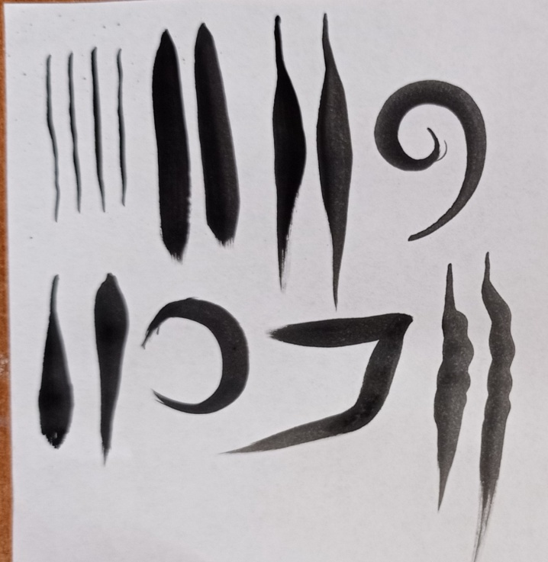
1. Тонкая линия;
2. Толстая линия;
3. Переходы: От толстого к тонкому, от тонкого к толстому, от тонкого в толстый и обратно в тонкий кончик;
4. Завиток;
5. Капля;
6. Точки;
7. Арочка
8. Уголок
9. Тигриная полоска

Сочетания элементов:
1. Завиток с каплями
2. Паутинка

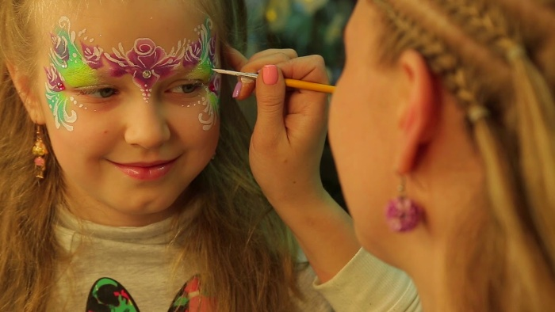
Кисть необходимо держать под углом 90 градусов. Мизинцем опирается на поверхность кожи, для устойчивости.

Задание. Нарисовать базовые элементы в аквагриме.
Урок №4 Основные элементы в аквагриме.

Отрисуйте несколько раз представленные ниже элементы.

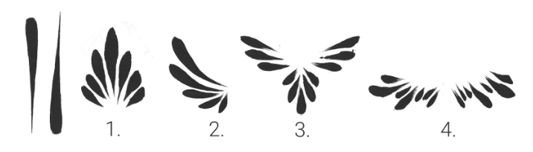
Для эффективности рекомендуется выделять на каждый элемент не менее ½ листа А4.

Задание 1. Нарисуйте плавный переход (каплю) от толстого к тонкому, и наоборот, от тонкого к толстому. Переходы должны быть плавными, кончик острым и четким. Отрисуйте несколько раз четыре разных варианта расположения капель.

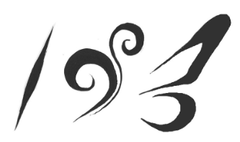
Задание 2. Нарисуйте прямой переход от тонкого к толстому и снова в тонкий. Отрисуйте элементы, образованные такого типа переходом – завиток, уголок, арочка.

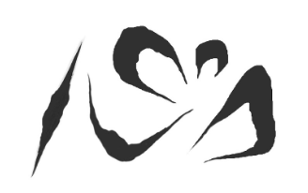
Задание 3. Нарисуйте прямой переход, как в предыдущем упражнении, но на этот раз сделайте центральную часть немного неровной. Этот тип линии «тигриная полоска» бывает разных видов. Отрисуйте все виды полос, указанные на рисунке.

Задание 4. Повторите комбинации элементов. Помните про то, что
1) Каждый следующий элемент немного повторяет по форме предыдущий, таким образом, рисунок выглядит более цельным.
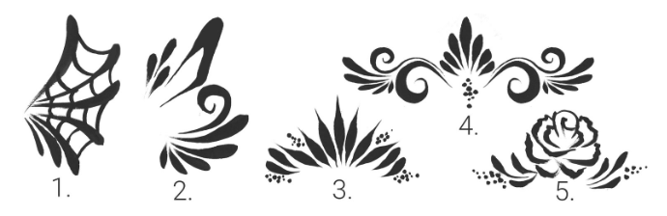
2) Элементы стремятся в одну точку, как бы «стягиваются к ней». Проанализировав представленные рисунки придумайте и отрисуйте 2-3 своих комбинации.

Урок №5. Основные элементы в аквагриме.
Самостоятельная работа.

Задание. Подберите по цветовому кругу Иттена 3 сочетания цветов: 2 по триадной схеме и одну по схеме квадрата или прямоугольника. Одно сочетание нарисуй в рамке ниже, два других – на руке. Выберите в каждом сочетании один доминирующий цвет. Отобразите выбранное сочетание при помощи простой композиции (пример ниже).

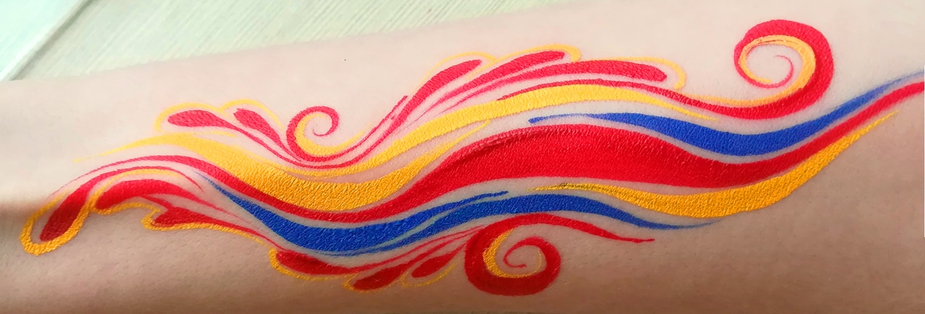

Урок №6. Расположение рисунков.

Сегодня мы познакомимся с четырьмя основными расположениями рисунка.

В рисовании аквагрима одной из самых важных и сложных проблем для начинающего аквагримера является композиция рисунка и соблюдение верного масштаба рисунка. Часто новички не могут определить нужный масштаб рисунка и либо чрезмерно увеличивают его, либо наоборот рисуют слишком мелко. Давайте разберемся как нарисовать верный по масштабу рисунок и определить верную композицию.

НО прежде чем мы приступим, узнаем, что такое фокальные точки и как они расположены:
Фокальные точки (ФТ) - это условные, ключевые точки на лице человека, на которых мы неосознанно фокусируем взгляд в процессе разговора. Чтобы рисунок на лице смотрелся гармонично и красиво, в этих точках мы будем располагать центр композиции, направлять в них близлежащие элементы, за счет чего рисунок смотрится завершенным, и будет действительно украшать лицо. Центр композиции - ее самая широкая часть, самый крупный, яркий элемент. Он может быть неявным, но при этом рисунок все так же будет расположен по фокальным точкам, по умолчанию – это ФТ на переносице.

Расположение (отмечены красными точками):
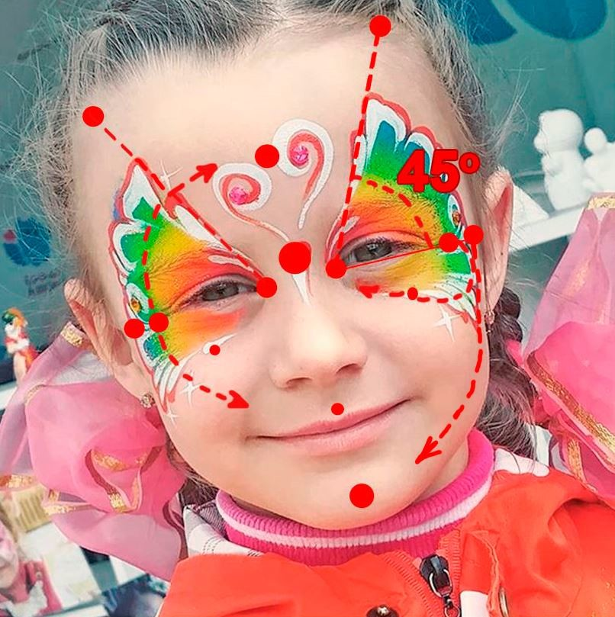

Расположение каждого рисунка мы будем рассматривать относительно этих точек.

Обратите внимание на то, как гармонично направляются элементы из одной фокальной точки в другую, как они повторяют форму друг друга, перетекая от одного к другому. Именно такое расположение элементов создает ощущение завершенности и гармоничности рисунка.

Существуют четыре вида расположения рисунка:
1. Расположение вокруг глаза (маленький рисунок) - завершающие элементы рисунка “тянутся” к переносице;
2. Расположение “корона” - задействован только лоб, виски и верхняя часть скул. Рисунок не опускается ниже носа;
3. Расположение “маска животного” - рисунок расположен почти на все лицо, “щеки” у маски не опускаются ниже уголков губ;
4. Расположение “крупный рисунок сбоку” - рисунок расположен с одной стороны лица.

Рассмотрим каждый из них подробнее:

- Расположение вокруг глаза (маленький рисунок сбоку)

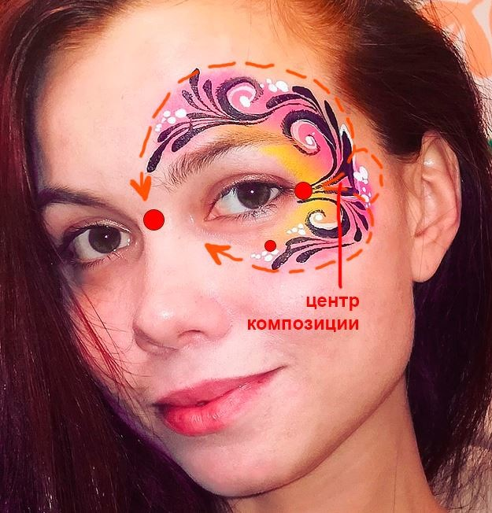
- Центр композиции расположен в фокальной точке рядом с внешним уголком глаза;
- Крайние элементы тянутся в фокальную точку к переносице;
- целом элементы образуют округлую форму, большая часть рисунка расположена выше носа.
- Старайтесь не вытягивать рисунок вниз, так как это может визуально утяжелить его.

Примеры расположения:
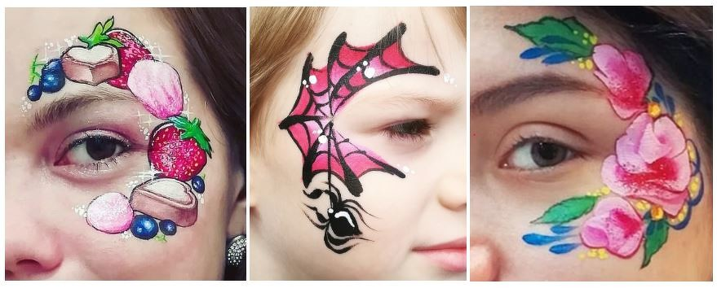

- Расположение "Корона"
Изучим второй тип расположения рисунков: "Корона". К этому типу, несмотря на его название, относятся также рисунки для мальчиков. Его особенность состоит в том, что большая часть рисунка располагается на лбу.
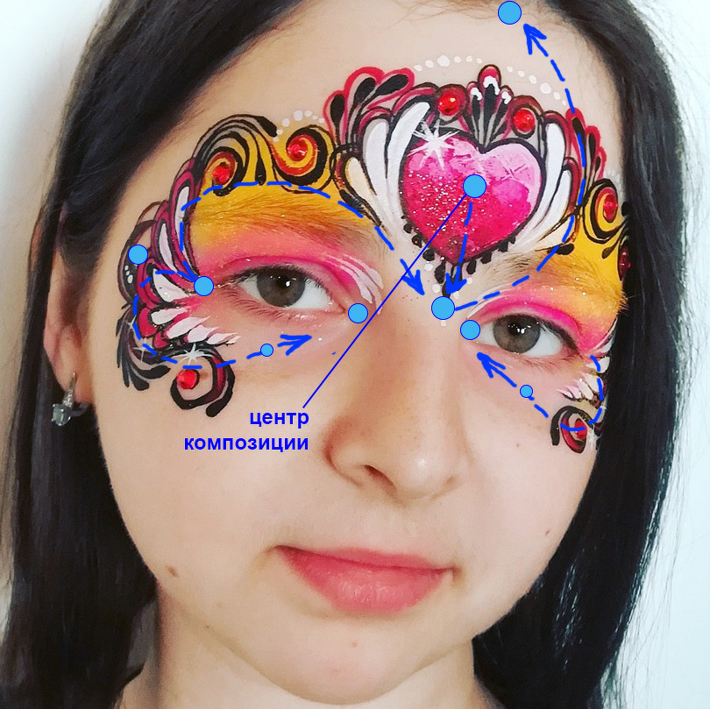
- Центр композиции расположен в фокальной точке в переносице либо в центре лба;
- Большая часть элементов композиции стремится к фокальной точке в переносице или к уголкам глаз;
- В целом элементы образуют округлую форму, большая часть рисунка расположена выше носа.
- Старайтесь не вытягивать рисунок вниз, так как это может визуально утяжелить его

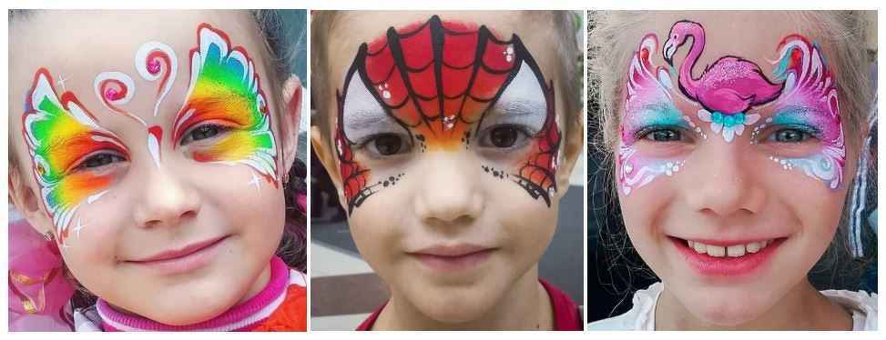
Примеры расположения:

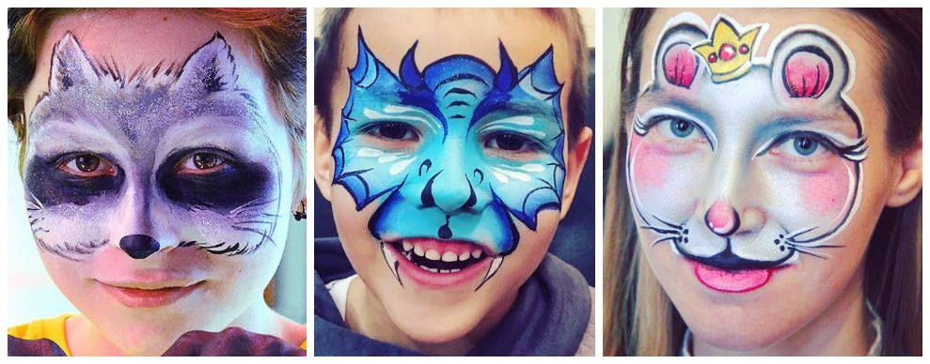
- Расположение «Маска животного» Особенности расположения. Обратите внимание на следущие моменты:
- Центр композиции не явный, однако "по умолчанию" он находится в ФТ на переносице, туда же "стремятся" все элементы, например полоски, капли, иногда направление растяжки.
- Края рисунка не «расползаются» слишком далеко по лицу. У каждого рисунка есть свои границы расположения. Маска животного при взгляде спереди должна быть видна целиком;
- Рисунок может заканчиваться как рядом с носом, так и рядом с губами;
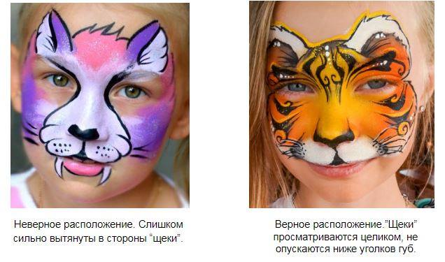
- «Щечки» масочки округлые, не деформированы, не растянуты в стороны, не «свисают» вниз, соблюдается линия от уголков глаз к уголкам губ. Щеки маски НЕ опускаются ниже уголков губ.
Возможные ошибки.
1. Рисунок слишком растянут в стороны, нарушена общая форма рисунка и/или масштаб, из-за чего рисунок не просматривается целиком и выглядит незаконченно.
2. Щечки маски «опущены» ниже уголков рта из-за чего рисунок выглядит обвисшим.
3. Небрежные линии у тигров, плохо прорисованы кончики либо недостаточно контрастные.
4. Грязная растяжка с белым цветом (вместо белого серый), что сильно портит впечатление от рисунка.
4. Расположение «Крупный рисунок сбоку».

Основные особенности рисунка такого типа:
-Центр композиции (или самая широкая часть рисунка) расположен на щеке, чуть ниже уголка глаза
-Края рисунка тянутся к фокальным точкам в центре лба и в центре подбородка.
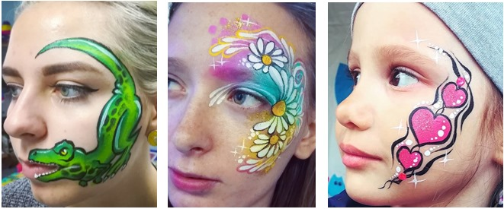
- форма рисунка округлая, повторяет естественную форму лица

Задание.

1.Фокальные точки – это

2. Какие виды расположения рисунка в аквагриме ты видишь на картинках? Подпиши.

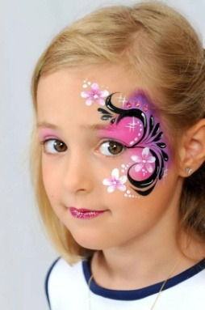
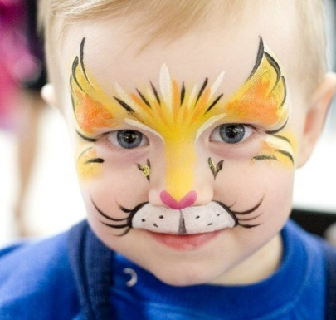
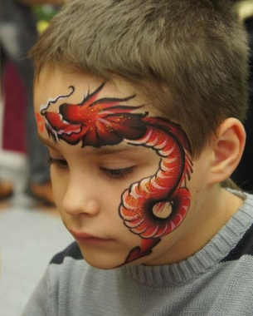
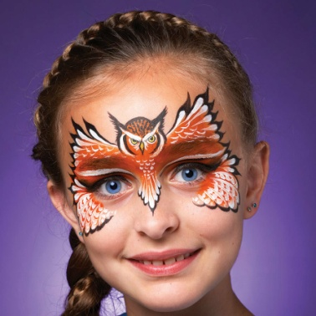

____________ _____________ _________________ ____________

Урок №7. Узор вокруг глаза.
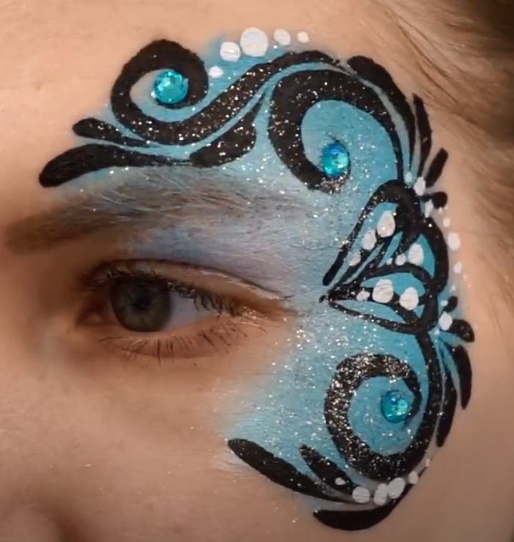

Нарисуйте узор, обращая внимание на следующие моменты:
1. Сначала наносится фон, растушевываются его края, не растягивайте фон на слишком большую площадь.
2. Элементы рисуйте близко друг к другу, повторяя каждым следующим элементом форму предыдущего.
3. Располагайте точки так же, повторяя форму других элементов.

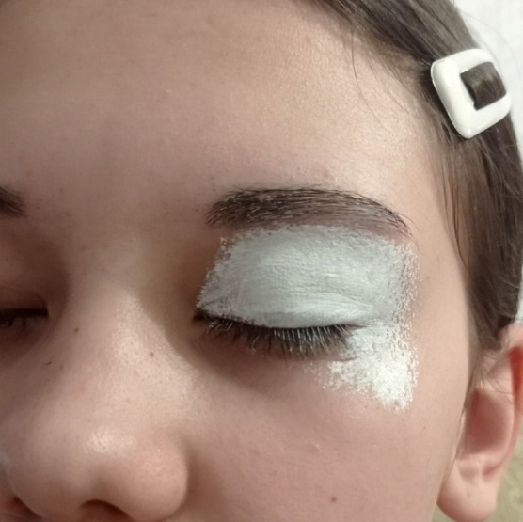
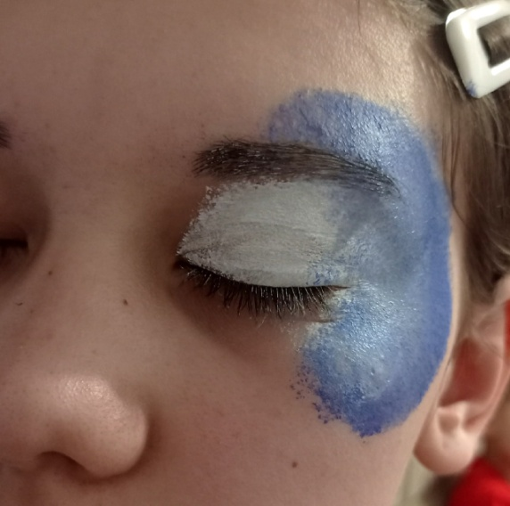

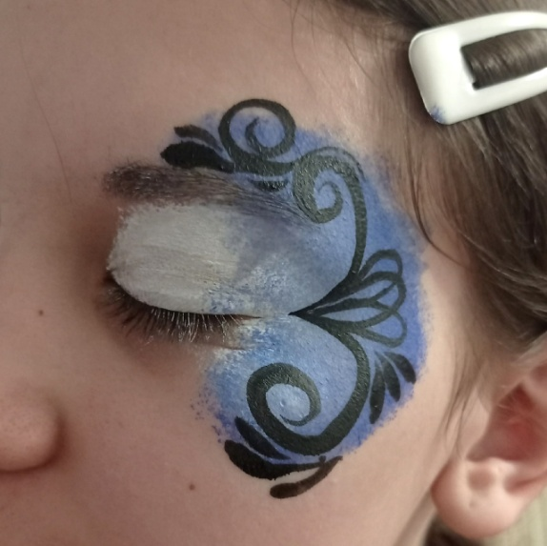
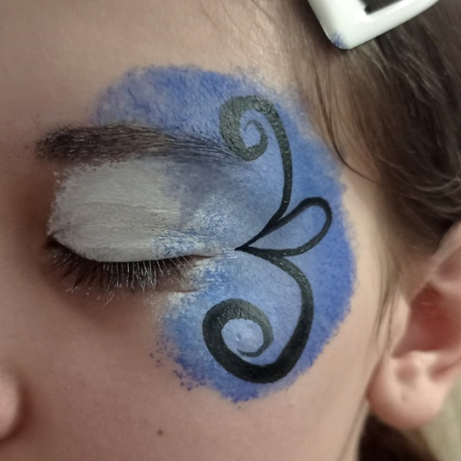

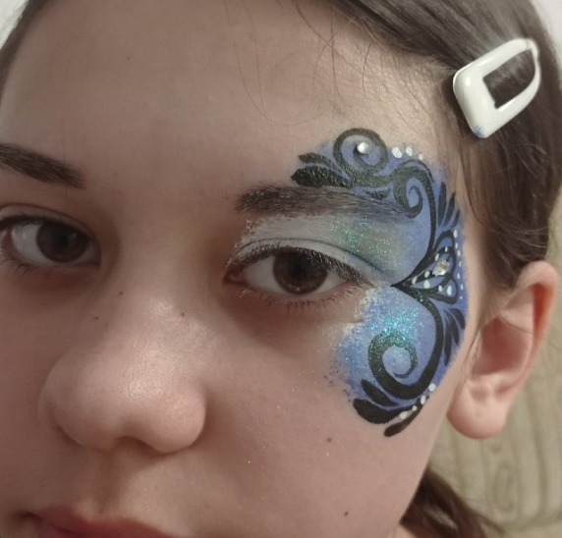
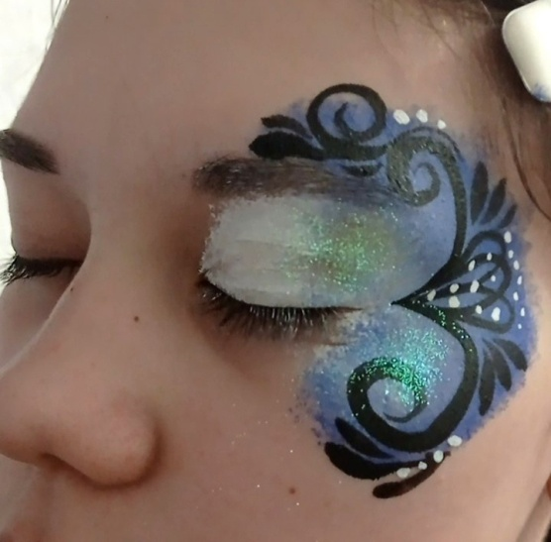

- Возьмите для работы матовую краску синего и белого цвета. Сбрызните пульверизатором краску. Спондж обмокните в синюю краску, а затем рядом – в белую. Мы будем делать «растяжку» цвета. Втаптывающими движениями начинаем наносить краску вокруг глаза, два цвета смешивая между собой. Более светлый цвет наносим ближе к веку.
- Формируем вокруг глаза полумесяц.
- Чёрной краской рисуем узор, как показано на рисунке выше.
- Белой краской ставим точки.
- Завершенность рисунку придадут блестки и стразы.
Урок №8. Аквагрим «Бабочка».
Подробно разбираем рисунок «Бабочка», тип расположения «Корона».
Одним из популярных рисунков для девочек является аквагрим "бабочка". Рассмотрим этот дизайн отдельно в видеоуроке:

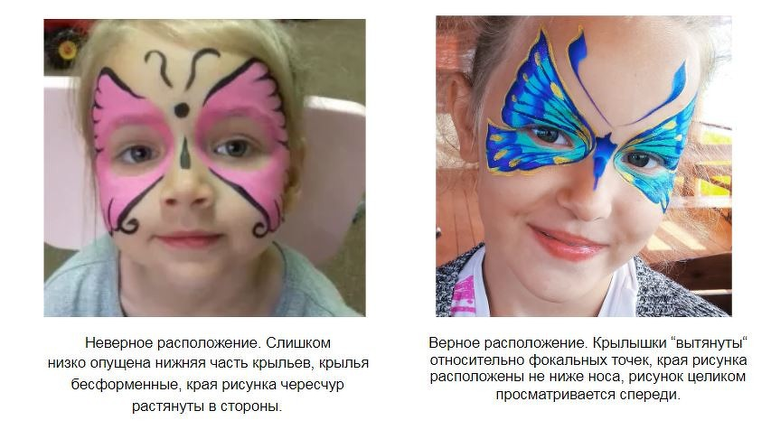
Обратите внимание на частые ошибки в рисовании этого дизайна:
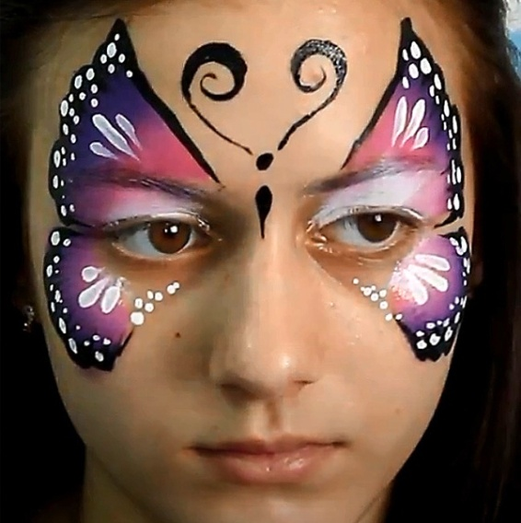

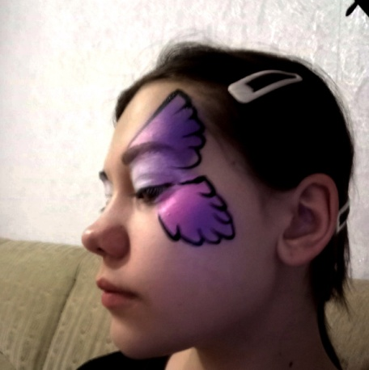
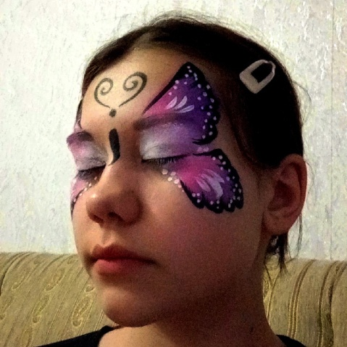
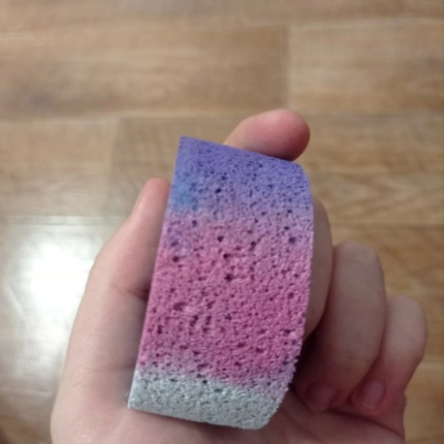
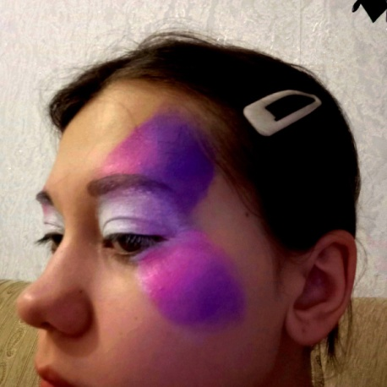
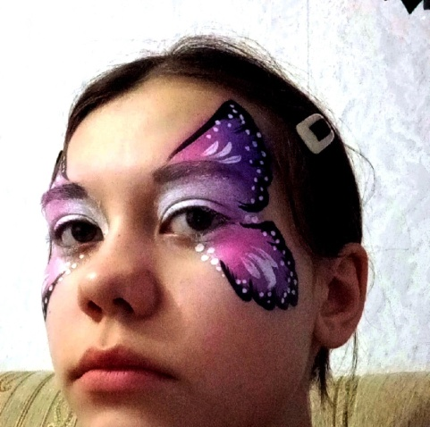
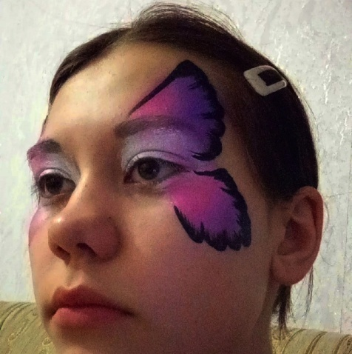
- «Растяжку» для бабочки будем делать из трех цветов: белого, розового и фиолетового. Нанесите на глаз, располагая белый цвет около века.
- Сформировать два крыла с одной стороны и два – с другой.
- Обвести черным цветом по контуру, начиная с верхнего острого угла.
- Полусухой кистью растушевать черный цвет.
- Белой краской нарисовать капли и точки.
- В центре рисунка, на переносице нарисовать тело бабочки и голову с усиками.

Задание. С учетом изученного материала, нарисуйте аквагрим “бабочка”. Внимательно ориентируйтесь по фокальным точкам, следите за масштабом рисунка и следуйте правилам расположения рисунка.
Обратите внимание на основные моменты:
1. Верхняя часть крыльев крупнее нижней.
2. Верхний уголок крыльев ярко выражен, наклон крылышек составляет 45 градусов
3. Крылышки наверху немного вогнуты вовнутрь, так они подчеркивают естественные черты лица и не выглядят слишком массивными.
3. Верхняя часть крылышек рисуется отдельно от нижней,
4. Все элементы стремятся к центральной ФТ на переносице.

Урок №9. Аквагрим «Человек-паук».
Существует огромное множество разнообразных дизайном человека – паука. Мы рассмотрим наиболее быстрый и популярный дизайн.
Данный аквагрим «Человек-паук» относится к типу расположения «корона».

Вспомним его особенности:
- центр композиции расположен в ФК в переносице либо в центре лба;
- все элементы композиции стремятся к фокальной точке в переносице или уголкам глаз;
- в целом все элементы образуют округлую форму, большая часть рисунка расположена выше носа;
- старайтесь не вытягивать рисунок вниз, т.к. это может визуально утяжелить его.

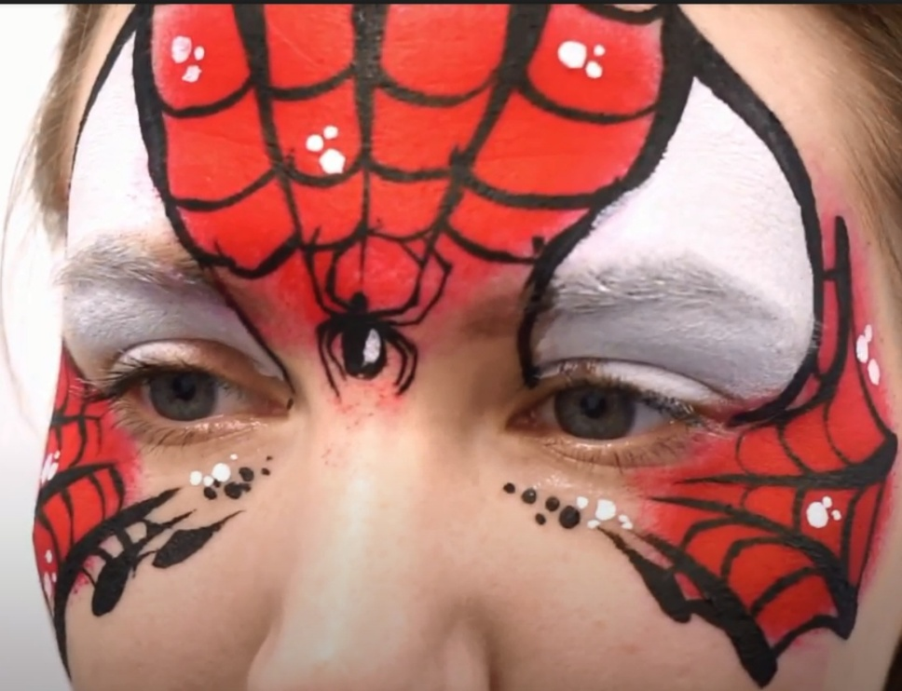
Задание. Нарисуйте аквагрим «Человек-паук». Внимательно ориентируйтесь по фокальным точкам, следите за масштабом рисунка и следуйте правилам расположения рисунка.
Обратите внимание:
1.Белые уголки следует рисовать выгнутыми по краям и вогнутыми относительно центра рисунка.
2.Фон рисунка делайте округлым на лбу, повторяющим естественные черты лица.
3.Все элементы стремятся в центральную ФТ.
4.Чтобы верно нарисовать паутину на лбу, начинайте рисовать от центра, а по бокам, наоборот, с крайних элементов.
5. Чтобы верно нарисовать паука, помните, что у него крупное туловище относительно головы, а лапки выходят из точки соединения головы с туловищем.

Урок №10 Аквагрим «Тигренок»
Тип расположения "маска животного". Поэтапно рисуем аквагрим "Тигр".
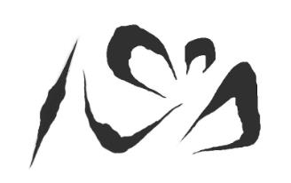
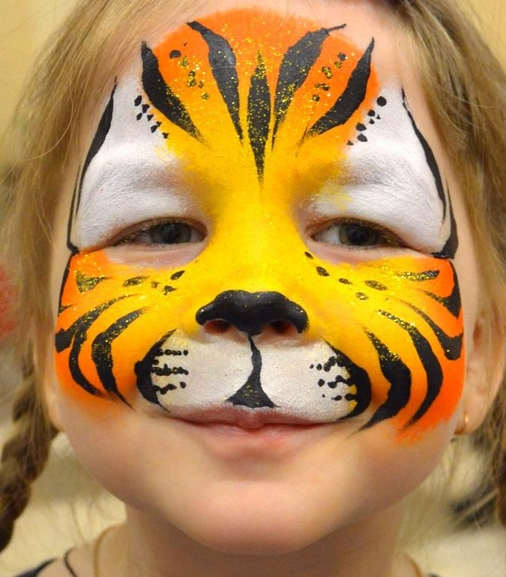
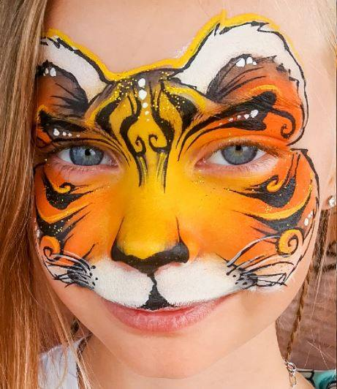
Аквагрим «Тигр» относится к расположению "маска животного". По типу этой маски рисуются маски других животных (кошечки, лисички, собачки и т. д.) Задание 1. Потренируйтесь рисовать разнообразные линии тигра на руке, прежде чем начинать рисунок. Отрисуйте каждую линию не менее 10 раз. Обратите внимание на то, что тигриные полоски достаточно контрастные, а кончики у них длинные и очень тонкие.

Задание 2. С учетом изученного материала, нарисуйте один из вариантов аквагрима “тигр”. Внимательно ориентируйтесь по фокальным точкам, следите за масштабом рисунка и следуйте правилам расположения рисунка.
Обратите внимание на следующие моменты:
1. Форму рисунка следует делать округлой, повторяющей естественный овал лица.
2. При помощи салфетки придайте растяжке нужную форму.
2. Все линии должны "стремиться" кончиками к ФТ на переносице.
3. Начните рисовать линии на лбу. Чтобы симметрично повторить линии на щеках, рисуйте линии поочередно, повторяя каждую с двух сторон и только после этого переходя к следующей.
4. Старайтесь повторять каждой последующей линией форму предыдущих. Обратите внимание как это выполнено на образцах.

Урок №11 Цветы в технике "Double dip".

Учимся рисовать цветы кисточкой.
Техника Double Dip
С английского Double (дважды) Dip (макать) – техника, при которой на кисть набирается два цвета. Для рисования цветов в этой технике вам понадобится крупная кисть, с тонким кончиком и широким основанием.
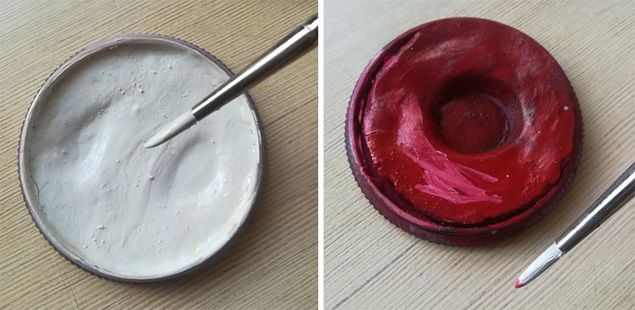
Для правильного выполнения техники потребуется хорошая КРЕМОВАЯ консистенция краски. Для внешнего цвета, как правило, берется БЕЛЫЙ (внешний цвет набирается первым), для внутреннего цвета обычно берется какой-нибудь темный цвет (красный, синий, оранжевый), так как белый разбавляет его. Набираем темный на самый кончик кисти, не стоит увлекаться и набирать его слишком много, иначе цветы могут получиться слишком темными.
Консистенция краски при этом не должна быть слишком жидкой, чтобы два цвета не смешались между собой.

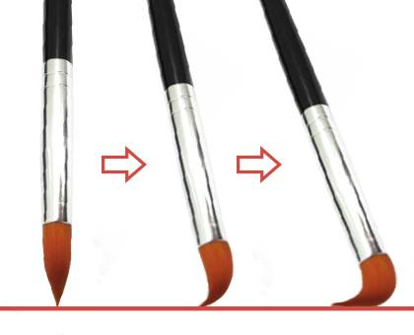
Правильное положение кисти в процессе рисования:
1. Поставьте кисть вертикально относительно поверхности.
2. Начните прижимать ее начиная с кончика, одновременно выгибая в противоположную сторону.

Возможные ошибки:
- Кисть «падает» на бок и у лепестков получаются заостренные концы. Не стоит прижимать кисть к поверхности до конца.
- Лепестки цветов "прилипают" друг к другу, из-за чего теряется форма цветка;
- Консистенция краски слишком жидкая, из-за чего цвета смешиваются между собой.

В итоге получится лепесток, похожий на пример номер 1. Нарисуйте несколько таких лепестков.
Как правило у цветов в технике Double Dip 5-6 лепестков. Повторите несколько раз цветы под номерами 2,3 и 4
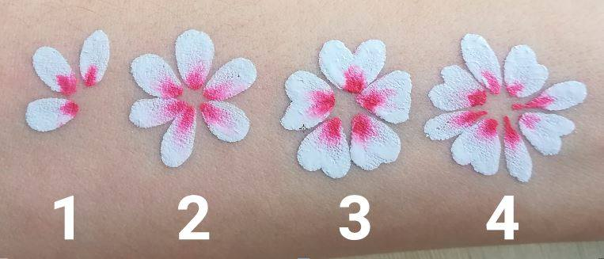

С помощью этой техники можно рисовать декоративные элементы в масках для девочек. Для этого кончиком кисти проведите тонкую линию, и прижмите кисть, как показано на схеме выше, получив лепесток в технике Double Dip. Нарисуйте несколько элементов под номерами 5 и 6.

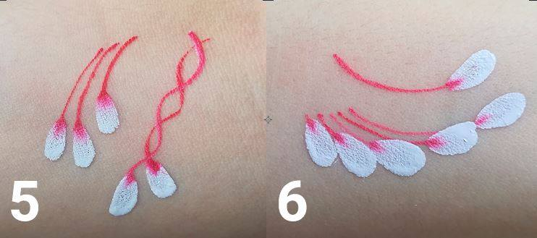

.

Урок №12 Составление узоров. Композиция.
Узор в аквагриме должен смотреться целостно, гармонично, располагаться на лице в соответствии с фокальными точками. Для того чтобы верно составлять узоры, необходимо знать несколько важных моментов:
- Все элементы располагаются близко друг к другу (но при этом не соприкасаются).
- Каждый элемент повторяет форму предыдущего.
- Узоры обычно располагаются волной, либо повторяют естественные черты лица, и располагаются согласно фокальным точкам.
- Не располагайте много аналогичных по размеру и форме элементов рядом, чередуйте маленькие элементы с крупными.
- Узор строится начиная с крупных элементов, определяющих общую форму и направление узора, затем дополняется более мелкими элементами. С их помощью также корректируется форма рисунка.
- Не должно быть элементов явно "противоречащих" по форме другим, находящихся обособленно. Каждый элемент должен дополнять общую форму.
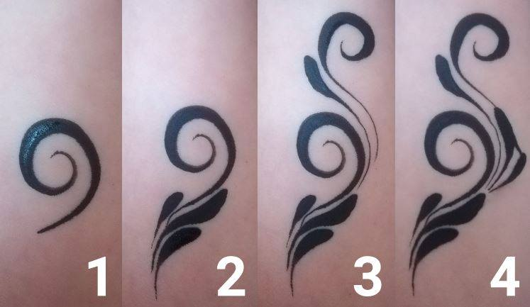
- Старайтесь не использовать слишком много различных элементов, ограничьтесь несколькими видами и сочетайте их в разных размерах и направлениях при построении узора.

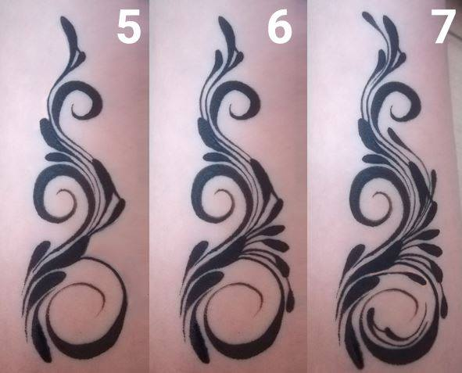

Рассмотрим это на примере конкретного узора:
1 этап. Начнем с базового крупного элемента, например с завитка.
2- 4 этапы. Начнем выстраивать последующие элементы в обе стороны, формируя волну. Направление завитков чередуем в разные стороны. Чередуем размер элементов и разные по типу элементы. Здесь я буду использовать только три разных элемента: капли, завитки и уголок.
5 этап. Добавляем более мелкие элементы к краю композиции. Сначала заполним пустые участки рядом с каплями и нарисуем завершающий элемент "уголок" сверху.
6 этап. Дополним форму узора, добавив капли справа от крупного завитка и сверху.
7 этап. Продолжаем дополнять узор мелкими элементами, по желанию можно завершить рисунок на этапе 6.
Подобное упражнение помогает развить навык импровизации. Попробуйте нарисовать свой узор на руке.

Урок № 13 Узор с цветами.
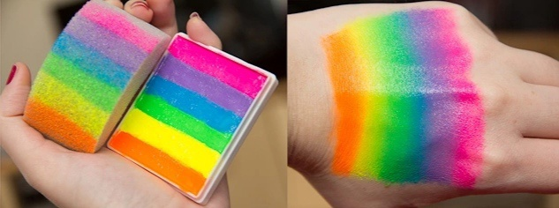
Применим полученные знания о технике Double Dip и составлении узоров на практике.

Задание. Перед тем как выполнить задание, потренируйтесь делать растяжку кейком на руке. Возьмите спонж-полукруг. Для того чтобы краска набиралась легче, необходимо немного сбрызнуть кейк и плоскую сторону спонжика. Аккуратными движениями наберите краску, двигая спонж из стороны в сторону в том же направлении, как расположены цвета. Проверьте, что краска отпечаталась на поверхности спонжа достаточно ярко. Втаптывающими движениями нанесите краску на поверхность.
Можно также набрать краску на круглую часть спонжика, это позволяет набрать цвета с кейка частично и сочетать цвета из разных кейков. В процессе, если краска начнет подсыхать, вы можете сбрызнуть спонж, чтобы немного ее увлажнить. При этом держите пульверизатор не ближе 10 см от поверхности спонжика.
Также потренируйтесь рисовать звездочки маленькой контурной кистью, делая лёгкие мазки из центра в сторону.
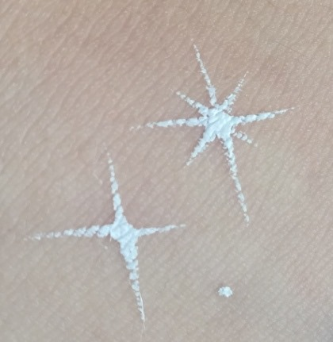

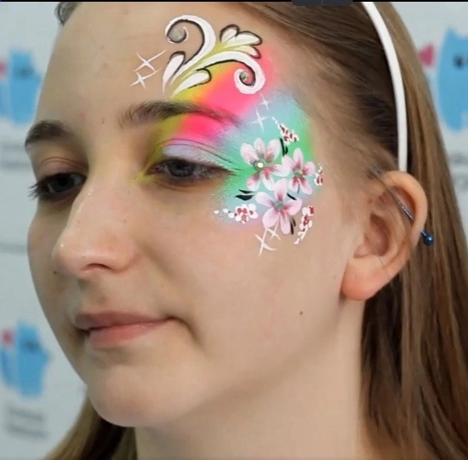
Задание: С учетом изученного материала, нарисуйте узор с цветами. Внимательно ориентируйтесь по фокальным точкам, следите за масштабом рисунка и следуйте правилам расположения рисунка.
Обратите внимание на следующие моменты:
1. Растяжку сделайте в форме крыла бабочки, цвета располагаются по диагонали. Придайте форму рисунку салфеткой до того, как рисовать элементы
2. Начните рисовать узоры, располагайте их вдоль растяжки. Направьте их в ФТ в уголке глаза. Помните, что этот узор относится к первому типу расположения "маленький рисунок сбоку".
3. Цветы расположите в ФТ рядом с уголком глаза.
4. Узоры и цветы располагаются недалеко друг от друга.
5. В самом конце нанесите блестки и стразы.
6. Точки вокруг цветов также располагаются в соответствии с фокальными точками.
Урок №14 Аквагрим «Пони».

Пошагово разбираем, как рисовать голову пони. Рисуем популярную маску для девочек.
Рисуем голову пони.
Рисунок с пони один из самых популярных рисунков среди девочек. Чаще всего пони можно встретить в дизайнах относящихся к типу расположения “корона”.
Вспомним особенности данного типа :
-Центр композиции расположен в фокальной точке в переносице либо в центре лба;
-Все элементы композиции стремятся к фокальной точке в переносице или к уголкам глаз;
-Боковые элементы маски не должны опускаться ниже носа.
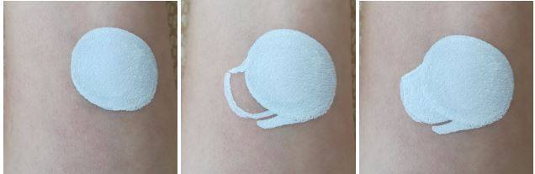
Рисуем голову пони

1. Нарисуйте на руке кружок. Лучше всего делать его не сильно мелким, сантиметра 2-3 в диаметре. Тщательно прокрасьте, чтобы цвет был однородным.
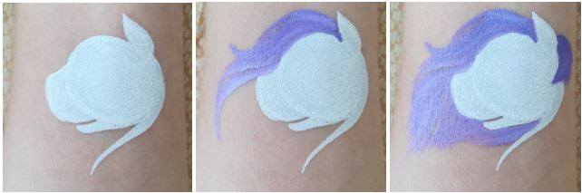
2. Подрисуйте к кружочку мордочку. Обратите внимание, что носик у пони широкий, массивный, но не длинный. Нижняя челюсть намного меньше чем верхняя.
3. Дорисуйте ухо и шею. Шея при размещении рисунка в центре лба обычно рисуется тонкой полосочкой, чтобы красиво завершить рисунок.
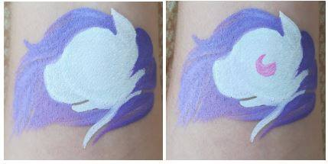
4. Нарисуйте гриву. Лучше всего рисовать с макушки, начиная от коротких мазков, и постепенно удлиняя их. Линии должны быть волнистые, повторять форму друг друга. Для светлой кожи подойдет темный цвет гривы, и наоборот.
5. Дорисуйте часть гривы за шеей, линии здесь более широкие и короткие.
6. Нарисуйте заранее радужку для глаза. Глаз будет расположен в центре головы.
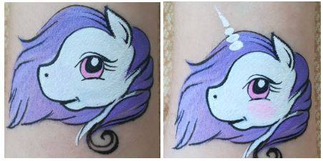
7. Нарисуйте глаз. Сначала нарисуйте верхнюю часть глаза, затем тонкую выгнутую линию снизу. Черным обведите зрачок.
8. По желанию можно обвести радужку глаза и реснички, но если ребенок неусидчивый, этот шаг можно пропустить.
9. Обведите гриву тонкими волнистыми линиями. Можно не обводить гриву целиком, а всего лишь добавить тонких линий обводки в местах, где грива соприкасается с головой.
10. По желанию дорисуйте рог и румянец.

Задание. Нарисуй на листе голову пони.
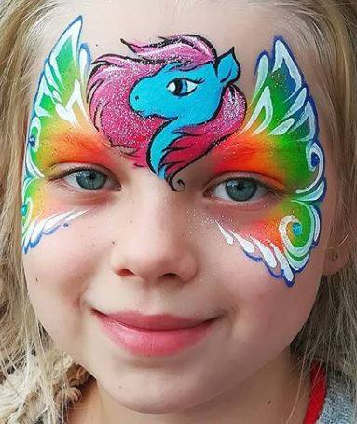
Урок №15 Аквагрим "Пони".
Задание. С учетом изученного ранее материала, нарисуйте аквагрим “пони”. Внимательно ориентируйтесь по фокальным точкам, следите за масштабом рисунка и следуйте правилам расположения рисунка.
Обратите внимание на важные моменты:
1. Цветовую растяжку сделайте под наклоном в форме крыльев бабочки, Для головы оставьте достаточно места.
2. Не стоит сильно заходить на пространство под глазами. Большая часть рисунка должна располагаться на лбу.
3. Обратите внимание на то, что верхняя челюсть пони должна быть значительно больше нижней.
4. Гриву лошадке сделайте волнистую и пышную.
5. Капли в рисунке делайте максимально близко друг к другу, но не соединяйте их.
6. Обратите внимание, что капельки под глазами кончиками поворачиваются к центральной ФТ, нарисуйте несколько завершающих точек в конце, подчеркнув направление.
Урок №16 Аквагрим "Дракон".
Поэтапно рисуем популярный дизайн для мальчиков "дракон".
Голова дракона
В интернете можно найти множество разных версий головы дракона.
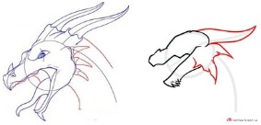

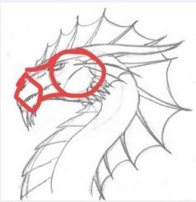
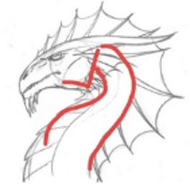

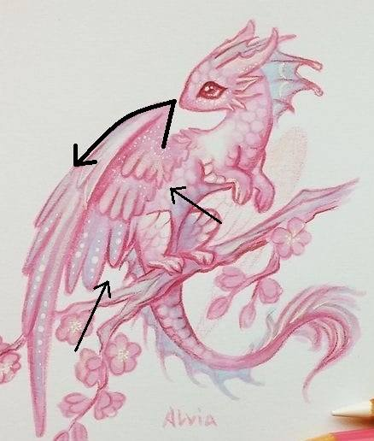
Разберем, как рисовать одну из них:
1. Начнем с овала, затем подрисуем к нему челюсти. Верхняя челюсть всегда массивнее и шире, первой рисуем ее. Затем добавляем нижнюю, она должна быть уже.
2. Голова с закрытой пастью чем-то напоминает лошадиную, на краю морды дракона делаем утолщение.
3. Чтобы красиво отделить туловище от головы, нужно прорисовать угол внизу мордочки.
4. Чтобы отделить сложенное крыло дракона от туловища, рисуем его под углом и выделяем
обводкой.

Аквагрим "Дракон"
Применим полученные знания на практике.
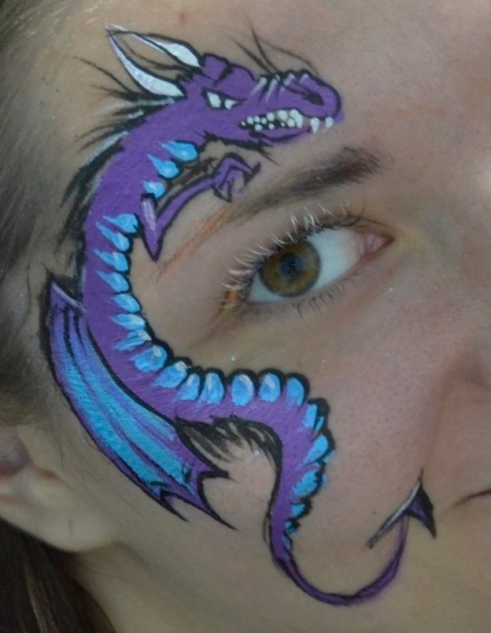
Задание. С учетом изученного материала, нарисуйте аквагрим “дракон”. Внимательно ориентируйтесь по фокальным точкам, следите за масштабом рисунка и следуйте правилам расположения рисунка.
Обратите внимание на важные моменты:
1. Тело делайте извилистое, чтобы оно походило на змеиное. Иначе получится морской конек.
2. У дракона верхняя челюсть тоже больше нижней.
3. Крыло дракончика должно прилегать к телу, и повторять его направление, не стоит сильно его оттопыривать.

4. К хвосту туловище должно аккуратно сужаться.
6. Практика показала, что обводить дракона гораздо удобнее, если краска не сильно растерта, нужно ее немного разбавить, растерев прямо на руке, она как бы должна рисовать полупрозрачно, тогда линии будут тоньше и не будут смотреться сильно грубо и неуклюже.
5. Зубки рисуем в самом конце. Просто аккуратно ставим белые точки там, где они должны быть.

Дорогой друг!
Вот мы закончили с тобой первую часть рабочей тетради по предмету «Аквагрим». Теперь, опираясь на свои знания, ты сможешь самостоятельно придумывать и рисовать новые рисунки.
Но это еще не всё! Впереди тебя ждёт вторая часть, где ты сможешь освоить новую технику, работу с плоскими кистями.

Дорогой друг!
Ты начинаешь изучать новый предмет «Аквагрим». А эта тетрадь поможет тебе в изучении.
Курс обучения рассчитан на два практических блока:
1.Работа с круглыми кистями.
2. Работа с плоскими кистями.
В первой части ты изучишь только первый блок, но перед этим тебе необходимо узнать и теорию.

Содержание:
- Знакомство с материалами.
- Сочетания цветов. Цветовой круг Иттена.
- Основные элементы в аквагриме.
- Расположение рисунков.
- Узор вокруг глаза.
- Аквагрим «Бабочка».
- Аквагрим «Человек-паук».
- Аквагрим «Тигрёнок».
- Цветы в технике «Double dip". Составление узоров. Композиция.
- Узор с цветами.
- Аквагрим «Пони».
- Аквагрим "Дракон".

